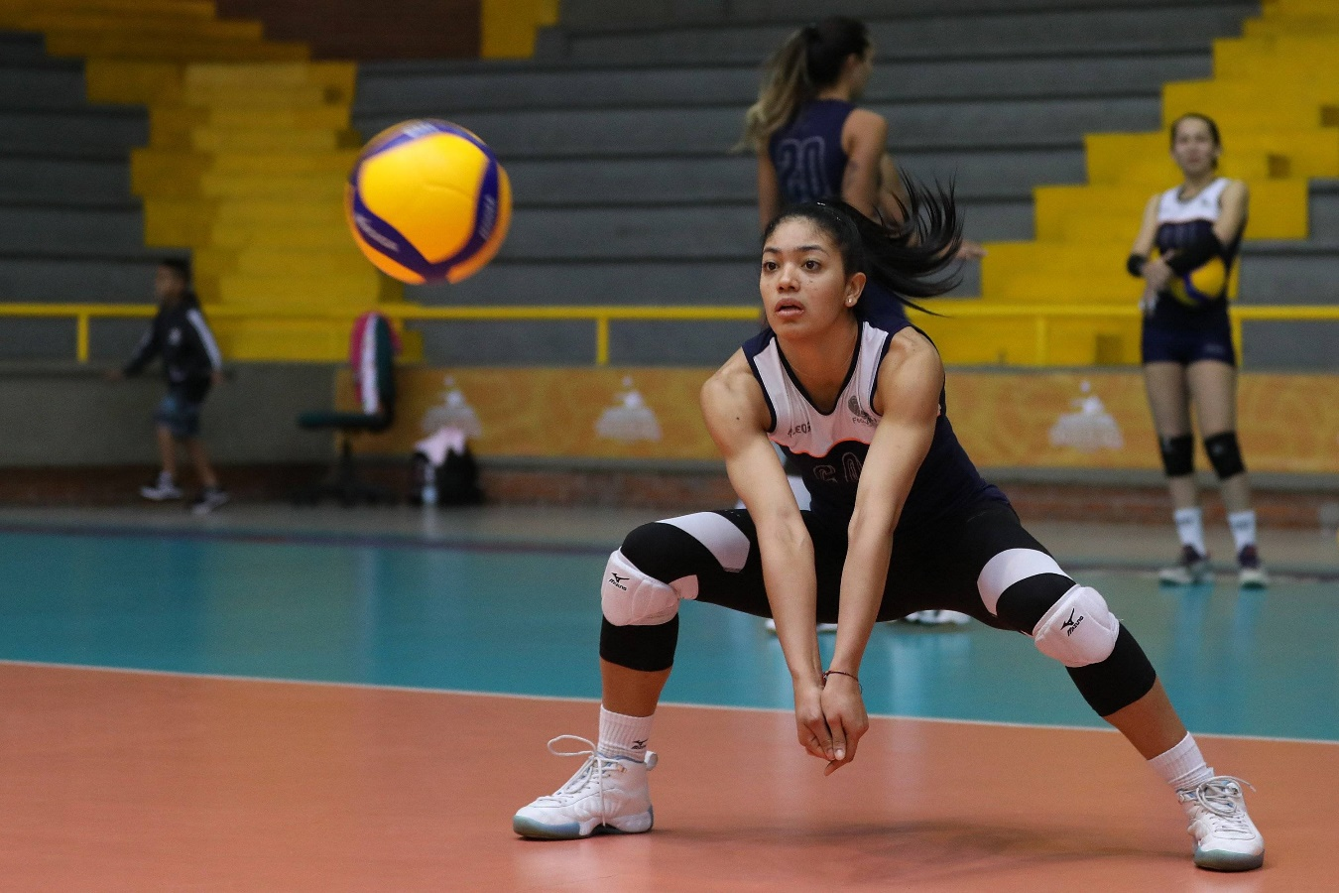

Es mi hobby favorito porque es una actividad física que me ayuda a mantener mi salud física y mental, es un buen ejercicio para liberar energías y se puede realizar en un grupo de amigos.
LEIDY MILENA ACEVEDO MORA 11-2

